注文システム（サーバー対応版）簡易マニュアル

●注文システム起動URL
https://s1.pierson1.shop/psp/kara/top
※「s1.pierson1.shop」の箇所はサーバー名となります。必要に応じて変更下さい。

●入室方法１

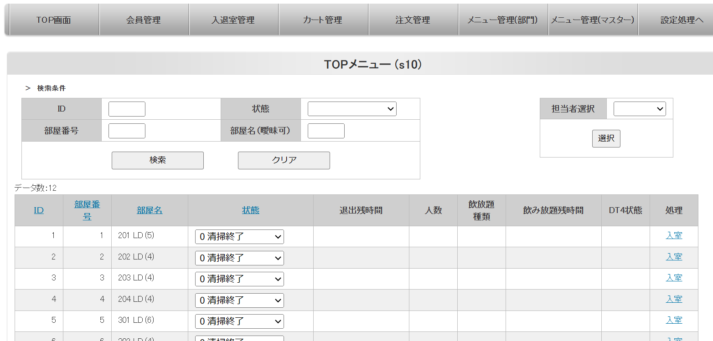

・「TOP画面」を開き、希望部屋番号の右番号の「入室」をクリックする。
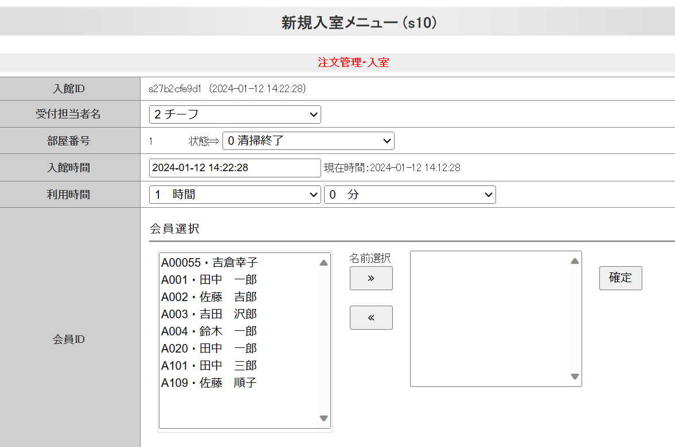

・「新規入室ﾒﾆｭｰ」に切り替わり、受付担当者を必要に応じて選択します。
・来客の会員IDを選択し（左枠）、会員選択ボタン「>>」をクリックする、必要に応じて複数
選択ができます。
もし選択を間違えた場合は、右枠の会員IDを選択し「<<」ボタンをクリックすることで、
非選択できます。
選択が終わったら「確定」ボタンをクリックします。
下図に会員IDと名前がリストされます。

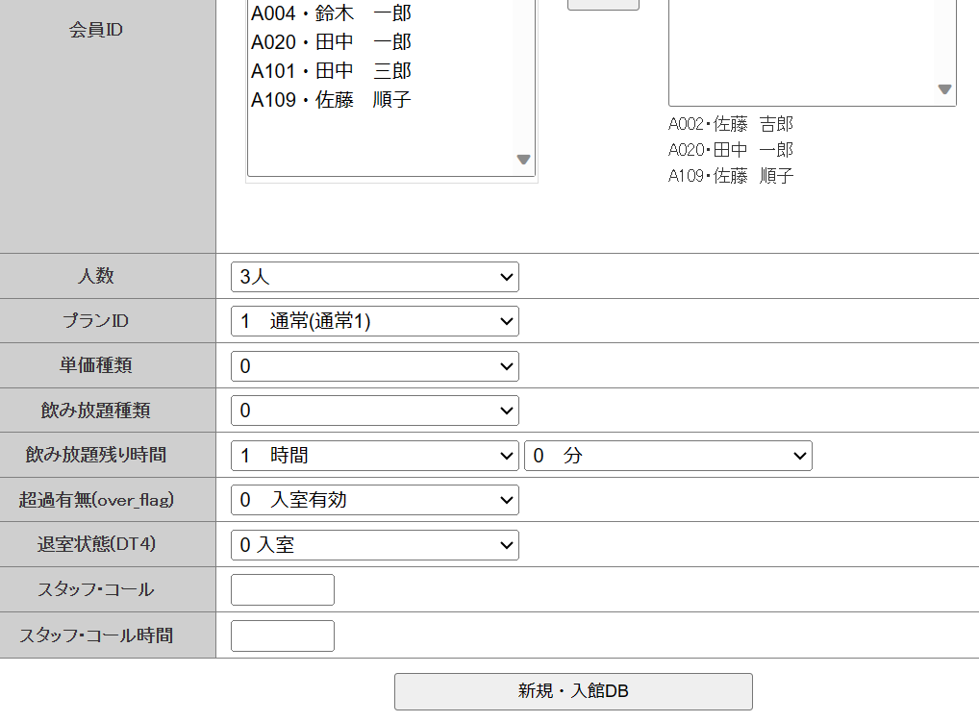

・次に希望の「プランID」を選択します。
・「新規・入室DB」をクリックします。

・下図の「入室状況」画面に切り替わります。
・QRコードで読み込むことで入室、又はクリックすることで入室ができます。
※本来であればプリンターに出力でしょうか？

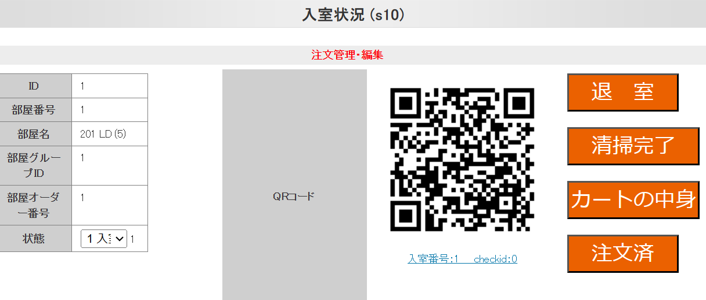

・上図の右側のオレンジ色のボタンをそれぞれの内容が実行されます。

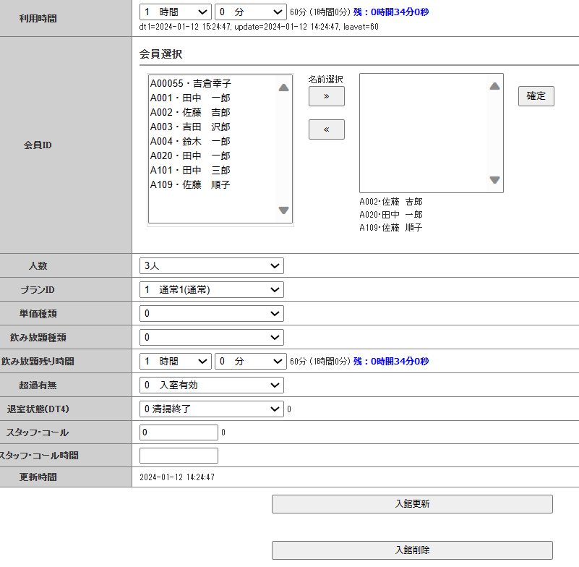
・上図の画面において「会員ID」選択、「プランID」の選択が変更できます。
変更後「入館更新」ボタンを押す。

・入館の取り消しをする場合「入館削除」ボタンを押す。

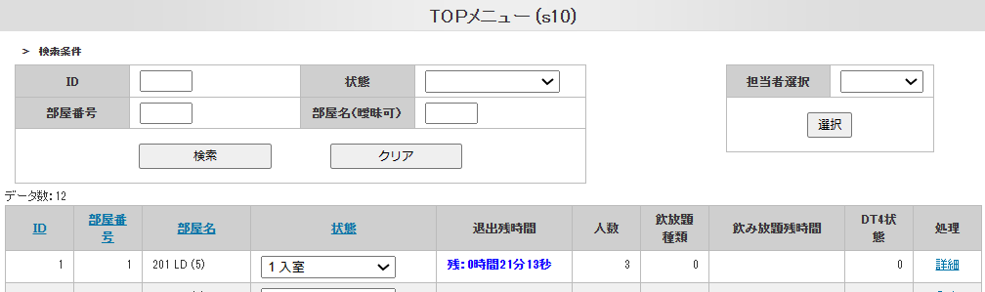

・入室が完了すると、TOP画面に戻ります、そして入室した部屋番号の右が「詳細」になります。
「詳細」をクリックすると、ページ３の「入室状況」の画面となります。

●入室方法2
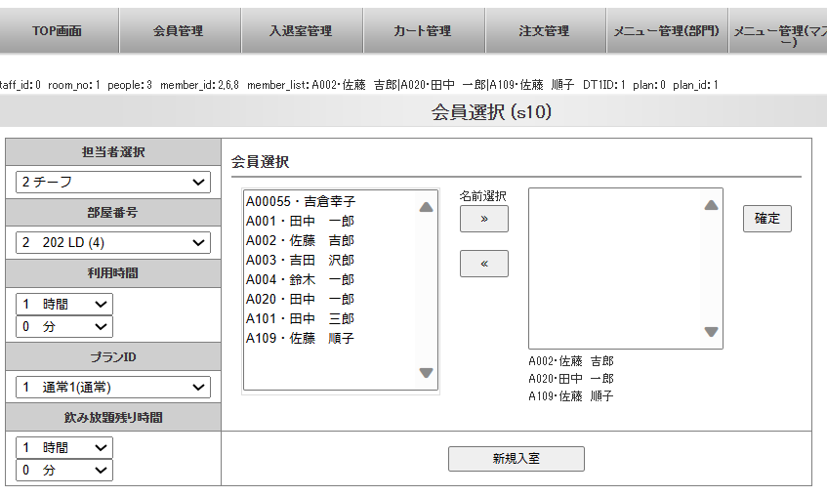
トップメニューの「会員管理」をクリックし、「担当者選択」「部屋番号」「プランID」を選択し
「会員選択」で複数選択し、「確定」ボタンをクリックする、最後に「新規入室」ボタンをクリックする。 ページ３の「入室状況」の画面となります。

